BandGear Exchange Forum

Tekijä: Timo Hyyppä / 2024-07-21

1. Johdanto

Tehtävänä on toteuttaa joustava web-pohjainen BandGear Exchange Forum (BandGear_EF). Tässä suunnitelmassa on kuvattu lyhyesti systeemin käsiteanalyysi ja tietokantasuunnitelma. Lisäksi on esitelty muutama keskeinen käyttötapaus ja niiden vaatimat tietokantakyselyt. Lopuksi on lyhyt kuvaus käytännön toteutuksen arkkitehtuuriratkaisuista. Sovelluksen tekninen toteutus perustuu Flask-web-framework:iin ja SQLAlchemy:yn, joka tarjoaa ORM-liitäntäkerroksen PostgreSQL-tietokantaa. Käyttöliittymä toteutetaan HTML-sivuilla.

2. Käsiteanalyysi

Tehtävän kuvauksesta tunnistettiin 7 yläkäsitettä: Bidder/Admin, GearGenre, BidHeader ja BidContent, GearGroup ja Gear sekä BidExchange eli hyväksytyt vaihtokaupat. Bidder kuvaa palvelun normaali/admin-käyttäjää, jolla on käyttäjätunnus. Esim. Bidder voi selata palvelua ja aloittaa uusia tarjouksia syöttämällä tietokantaan BidHeader:in sekä tallettaa vastaavia tarjousten sisällön kuvauksia . Lisäksi varataan mahdollisuus siihen, että osalla käyttäjistä on admin-oikeuksia. Tarjousten teko- ja admin-työ edellyttävät salasanaa. BidGenre kerää yhteen samaan laitekategoriaan liittyviä tarjouksia. BisHeader kuuluu johonkin BidGenre ja se on yhden Bidder:in aloittama tarjousketju, joka kerää yhteen BidGenreen kuuluvia tarjouksia. BisContent on yksittäisen Bidderin lähettämä tarjousteksti, joka liittyy aina yhteen tarjoukseen. BidContent sisältää tarjoustekstin lisäksi myös lähetysajankohdan, jotta samaan tarjousketjuun tulevat tarjoustekstit voidaan järjestää aikajanalla.

Käsitteiden ominaisuudet ja yhteydet on esitetty käsitekaaviolla:

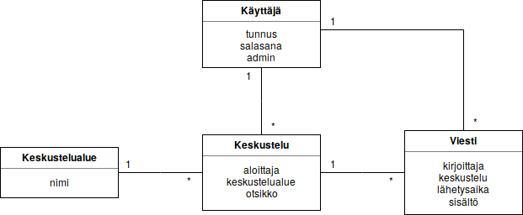
Kuvaaja 1: Käsitekaavio

Bidder/admin tunnus ja salasana, BidGenre nimi, tarjouksen otsikko sekä sisältö ovat merkkijono-tyyppisiä attribuutteja. Käyttäjän (Bidder/admin) lisäoikeudet merkitään totuusarvollisella tyypillä. Tarjoustekstien lähetysaika on aikaleima-tyyppinen attribuutti. Tarjouksen aloittanut Bidder ja BidGenre sekä BidHeader ovat viitteitä muihin käsitteisiin.

3. Tietokantakaavio

Tietokantakaavio vastaa suurinpiirtein yllä esitettyä käsitekaaviota. Kuhunkin taulukkoon on lisätty kokonaisluku-tyyppinen pääavain ja taulujen kokonaisluku-tyyppiset viiteavaimet on merkitty eksplisiittisesti.

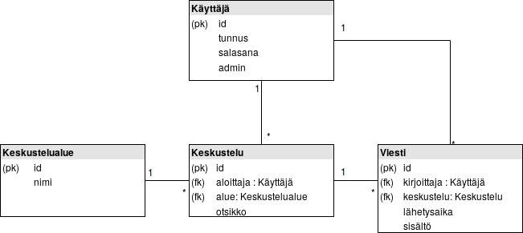
Kuvaaja 2: Tietokantakaavio

4. Tietokantataulujen luominen

Tietokannan käyttämät taulut voidaan luoda seuraavilla komennoilla:

CREATE TABLE EditorUser
(
id INT auto_increment primary key,
userName VARCHAR(30) NOT NULL UNIQUE,
password VARCHAR(20) DEFAULT NULL
admin BOOLEAN DEFAULT 0);
);

CREATE TABLE NewsGenre
(
id INT auto_increment primary key,
newsGenre INT,
editor INT,
header VARCHAR(100) NOT NULL UNIQUE,

FOREIGN KEY(editor) REFERENCES EditorUser(id),
);

CREATE TABLE PieceOfNewsHeader
(
id INT auto_increment primary key,
startedBy INT,
genre INT,
header VARCHAR(100) NOT NULL UNIQUE,
numberOfPieceOfNewsContent INT NOT NULL,
started TIMESTAMP NOT NULL,

FOREIGN KEY(startedBy) REFERENCES EditorUser(id),
FOREIGN KEY(genre) REFERENCES NewsGenre(id)
);

CREATE TABLE PieceOfNewsContent
(
id INT auto_increment primary key,
editorID INT,
newsHeader INT,
editor VARCHAR(30) NOT NULL,
content VARCHAR(500) NOT NULL,
sendTime TIMESTAMP NOT NULL,

FOREIGN KEY(newsHeader) REFERENCES PieceOfNewsHeader(id)
);

5. Keskeisiä käyttötapauksia

Palvelun keskeisimmät käyttötapaukset on kuvattu graafisesti kuvaajassa 3. Nämä kolme keskeisintä käyttötapausta, eli BidGenre, BidHeader, ja BidContent listaaminen on kuvattu alla.

5.1 Listaa BidGenres

Bidder listaa järjestelmässä olevien BidGenre nimet.

Tominnon käynnistys: Käyttäjä avaa sovelluksen tai on valinnut “BidGenre”-linkin.

Perustoiminnallisuus: Kun käyttäjä valitsee päämenusta “BidGenre”-linkin, niiden tiedot listautuvat näytölle aakkosjärjestyksessä. Käyttäjä voi siirtyä tarkastelemaan niiden sisältämiä tarjouksia valitsemalla listasta jonkin BidHeader-linkin.

Laajennukset:
- Bidder valitsee päävalinnasta “My Offers”-linkin. Bidder tekemien tarjousten otsikkotiedot listautuvat näytölle aakkosjärjestyksessä.

Poikkeukset: Jos BidGenre ei ole perustettu lainkaan, järjestelmä antaa selkokielisen virheilmoituksen.

Lopputulos: BidGenre-lista näkyy käyttäjän päätelaitteella genrekohtaisin otsikkotiedoin.

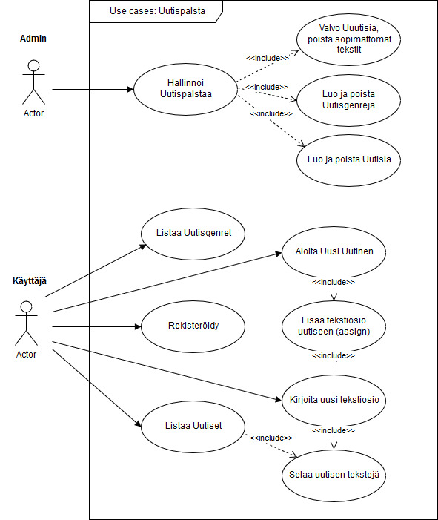
Kuvaaja 3: Käyttötapaukset

Tietosisältö: BidGenre:n nimet ja tarjouksien lukumäärä sekä viimeisimmän tekstin lähetysaika.

SQL-kyselyt:

Edellyttää BidGenre, BidHeader ja BidContent -taulukoiden prosessointia.

SELECT BidGenre, COUNT(h.id) as amount, MAX(startTime) AS last
FROM BidGenre g
LEFT JOIN BidHeader h ON (g.id = h.bidGnre)
LEFT JOIN BidContent c ON (h.id = c.bidHead)
GROUP BY bidGenre
ORDER BY bidGenre ASC;

5.2 Listaa BidGenres

Bidder listaa tietyn Bidgenre:n otsikkotiedot

Toiminnon käynnistys: Käyttäjä on valinnut BidGenre “BidGenres”-listasta.

Perustoiminnallisuus: Kun käyttäjä valitsee “BidGenres”-listasta jonkin “BidGenre”-linkin, tämän genren BidHeaders listautuvat näytölle käänteisessä aikajärjestyksessä. Käyttäjä voi siirtyä lukemaan yksittäistä BidContent tai palata “BidGenres”-listaan.

Poikkeukset: Jos BidGenre:llä ei ole yhtään BidHeader:iä, järjestelmä antaa selkokielisen virheilmoituksen.

Lopputulos: “BidGenre”-lista näkyy käyttäjän päätelaitteella with BidHeader data.

Tietosisältö: Viimeisimpien tarjousten otsikot, BidHeader:iin liittyvien BidContent:tien lukumäärä, BidHeader:in aloitusajankohta sekä viimeisimmän BidContent:in lähetysaika.

SQL-kyselyt:

Edellyttää BidGenre, BidHeader ja BidContent -taulukoiden prosessointia.

CREATE VIEW BidGenreList AS
SELECT g.id, g.header, COUNT(c.id) as amount, MAX(c.sendTime) AS latest
FROM BidGenre g
LEFT JOIN BidHeader h ON (g.id = h.bidGnre)
LEFT JOIN BidContent con ON (h.id = con.bidHead)
GROUP by g.id, g.header;

5.3 Listaa Bidtexts

Käyttäjä listaa tietyn BidHeader:in tekstiosiot.

Toiminnon käynnistys: Käyttäjä on valinnut tietyn BidHeader:n “BidHeaders”-listasta

Perustoiminnallisuus: Kun käyttäjä valitsee tietyn BidGenre:n “BidGenres”-listasta jonkin BidContent:in, tähän avaukseen liittyvät tekstiosiot listautuvat näytölle aikajärjestyksessä. Käyttäjä voi lisätä uuden tarjoustekstin tai palata “BidHeaders”-listaan.

Laajennukset:
- Bidder voi lisätä uuden tekstiosionsa tarjoukseen “Bidtexts”-listan alapuolella.

Lopputulos: “ Bidtexts”-lista näkyy Bidder:in päätelaitteella.

Tietosisältö: Bidder profile info, BidGenre ja BidHeader sekä BidContent viimeisine lähetysaikoineen.

SQL-kyselyt:

Bidheaders of BidGenre. Edellyttää BidGenre ja BidHeader -taulukoiden prosessointia. Oletetaan, että tarjouksen id on tiedossa.

SELECT BidGenre, BidHeader
FROM BidGenre g
LEFT JOIN BidHeader h ON (g.id = h.bidGnre)
WHERE g.id = h.bidGnre;

BidContent-list. Edellyttää BidHeader ja BidContent -taulukoiden prosessointia.

CREATE VIEW BidList AS
SELECT h.id, h.initialBidder, h.bidGnre, h.bidHder,
COUNT(*) AS amount, MIN(h.startedTime) AS started,
MAX(h.startedTime) AS latest
FROM BidHeader h
LEFT JOIN BidContent c ON (h.id = c.bidHead)
GROUP BY h.id, h.bidHder, h.initialBidder, h.bidGnre
ORDER BY MAX(h.startedTime) DESC;

